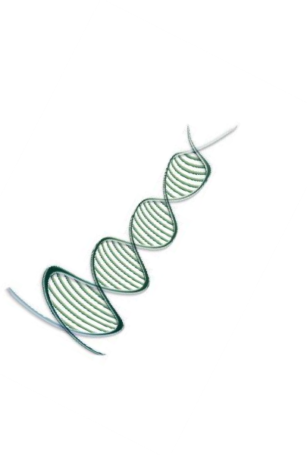

# BON DE COMMANDE DE DOSES

## **Réservé aux adhérents Feder**

### Bulletin à renvoyer impérativement à [e.plasson@uca-feder.fr](mailto:e.plasson@uca-feder.fr)

Nom du signataire : ............................................................................................

Adresse : ............................................................................................

Tél. : ............................................................................................

N° cheptel : ............................................................................................

Lieu de livraison des doses :

* Cuve personnelle (indiquer également la Coop d’IA)
* Coop d’IA : ...............................................................................................
* Inséminateur : ........................................................................................

Fait à : .......................................................... Le : .....................................................

Signature et/ ou cachet :

|  |  |  |  |
| --- | --- | --- | --- |
| **TAUREAU** | **Prix HT par pack**  **de 10 doses** | **Nombre**  **de pack** | **Total** |
| **SAM** - FR 2139381207 | 190 € |  |  |
| **RENOUVEAU + OB’HELIX** | 165 € |  |  |
| **RENOUVEAU** - FR 5813120265 | 180 € |  |  |
| **OB’HELIX** - FR 7122369461 | 150 € |  |  |
| **MACARON** - FR 4242442190 | 180 € |  |  |
|  | | **Total HT** |  |
| **TVA 5.5 %** |  |
| **Total TTC** |  |

Les doses sont à régler à la commande par chèque à l’ordre de FEDER ELEVAGE N° de chèque : ……………………………….

**Le règlement est à envoyer à l’adresse suivante avec une copie du bon de commande**

**FEDER ELEVAGE « Molaise » 71120 CHAROLLES**

